LEADER  2007-2013 | 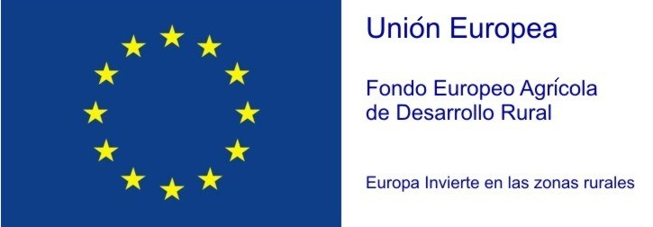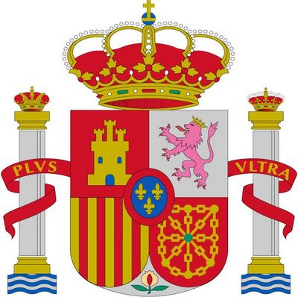
Grupo de Desarrollo Rural: ASOCIACION PARA EL DESARROLLO DEL ALTO GUADIANA MANCHA  C.I.F.: G-13318522 |  | MODELO DE COMPROMISOS GENERACIÓN Y MANTENIMIENTO DE EMPLEO
CONVOCATORIA:
D./Dª con D.N.I.: en calidad de representante/titular de la empresa/ entidad local con C.I.F.: en relación a solicitud de ayuda presentada en el marco de la aplicación de la medida 19 “Apoyo al desarrollo local LEADER” del Programa de Desarrollo Rural Castilla La Mancha 2014-2020 para la ejecución del proyecto consistente en que se tramita en esa Asociación con el número de expediente

DECLARAN EXPRESAMENTE Y BAJO SU RESPONSABILIDAD, que en relación al compromiso de generación y mantenimiento de empleo, el plan de esta entidad va a ser el siguiente:

Nivel de Empleo Previsto: |  | Hombres |  | Mujeres |  | TOTAL (UTAs)
 |  | Menores de  40 años o con 40 años | Mayores de  40 años | Menores de  40 años o con 40 años | Mayores de  40 años | TOTAL (UTAs)
Número de empleos a crear | Fijos o indefinidos
Número de empleos a crear | Eventuales
Número de empleos a crear | Subtotal
Número de empleos a consolidar | Fijos o indefinidos
Número de empleos a consolidar | Eventuales
Número de empleos a consolidar | Subtotal
TOTAL | Fijos o indefinidos
TOTAL | Eventuales
TOTAL | Subtotal

Y para que conste, y surta los efectos oportunos, se firma la presente declaración en

En Daimiel, a de de 20

FDO:
D.N.I.:

